Réunion Electronique 05/03/03
(intermédiaire)

Présents : E. TOURNEFIER, S. VILALTE, G. COUGOULAT, F. MOREAU.

Ce compte rendu intermédiaire contient à la fois les informations sur la réunion du 05/03/03 et les mesures réalisées à Cascina la semaine du 17 au 21 mars 2003 en relation avec cette réunion.

1) Recherche des sources du bruit de phase sur la carte LO
GC a exposé les différents tests destinés à identifier la source du bruit de phase de la carte LO.
Les mesures dans différentes conditions ont permis d’éliminer comme source potentielle tous les composants excepté le CLC520.
GC va s’occuper de tester la carte LO sans le CLC 520 en "poussant" l’AD811 pour confirmer qu’il est responsable du bruit de phase (problème de couplage amplitude phase au niveau du CLC520 ?).

2) Mesures/tests à faire à Cascina
Pour mesurer
a) Variation de l’amplitude du signal sur la voie minimisée
Pour obtenir les fonctions de transfert des différentes cartes de démodulation, on a réalisé une modulation double bande sans porteuse à l’aide du Wavetek.
Lorsqu’on envoie sur l’entrée RF un signal modulé à la fréquence de 1kHz de 100mVp d’amplitude, on observe sur la voie que l’on minimise des variations importantes du niveau de sortie d’une carte à l’autre :
• <12mV sur les cartes 4 à 8
• ~ 30/40mV sur les cartes 1 à 3

Sur ces dernières (cartes 1 à 3), lorsqu’on module avec un signal à 1kHz, on se retrouve avec des signaux à 2kHz sur la voie minimisée.
Sébastien pense que le problème vient du niveau d’entrée de la modulation qui est trop élevé(100mVp) et sature les amplis ou le filtre de compression.

Mesures réalisées du 17 au 21 mars à Cascina

Carte Detection Diode 9 / Modulation à 1kHz
Amplitude de modulation  RF (mVp) | Signal minimal sur la voie en quadrature (90°) mV | Réglage de la phase | Remarques
50 | 7,5 | 33,5°
75 | 13 | 33,5°
100 | 18 | 33,5° | Signal à 2kHz visible
125 | 31 | 33,5° | Signal à 2kHz visible
150 | 42 | 33,4° | Signal à 2kHz visible
175 | 60 | 33,4° | Signal à 2kHz visible

Ces mesures sont représentées sur la figure 1.
Figure 1 : Evolution du niveau du signal sur la voie minimisée en fonction de la RF

b) Mauvaise cohérence de la fonction de transfert en basse fréquence
La cohérence permet de vérifier que 2 signaux gardent un rapport entre eux. En basse fréquence, la cohérence est mauvaise sur la voie en quadrature des cartes 4 et 8, les signaux d’entrée et de sortie n’ont plus aucun rapport (voir fichier Pr_B1_d8_Acp_Cohe.ps).

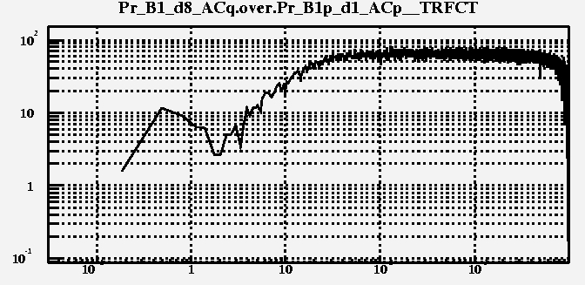
Figure 2a : Fonction de transfert en amplitude de la carte Detection Diode 8.

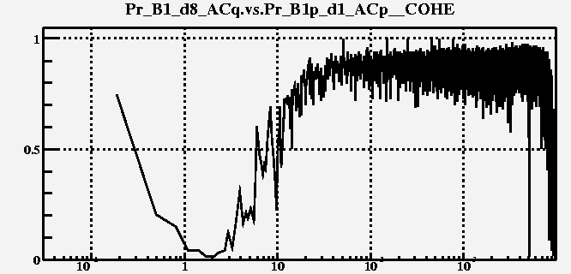
Figure 2b : Cohérence de la fonction de transfert de la carte Detection Diode 8

On suspecte les filtres de compression de ces cartes de générer beaucoup de bruit en basse fréquence. Pour vérifier cette hypothèse il faut intervertir les filtres de compression afin d’identifier ceux qui ont des problèmes.

Mesures réalisées du 17 au 21 mars à Cascina
En échangeant les filtres de compression ou les anti-alias, on ne note aucun changement au niveau de la cohérence. En revanche, en intervertissant les mélangeurs, le problème lié à la cohérence se déplace sur la phase, le mélangeur joue donc un rôle important (test réalisé sur la carte Detection Diode 4)

En déplaçant la carte Detection Diode 8 de sa position initiale (position 8) à la position de la carte Detection Diode 2 dans le châssis C32, la "mauvaise" cohérence en basse fréquence disparaît. Les figures 3a et 3b montrent respectivement la cohérence pour la voie en phase et la voie en quadrature lorsque la carte 8 est en position 2.

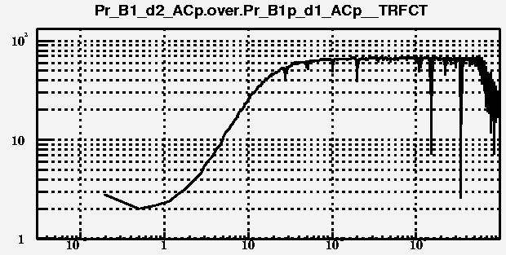

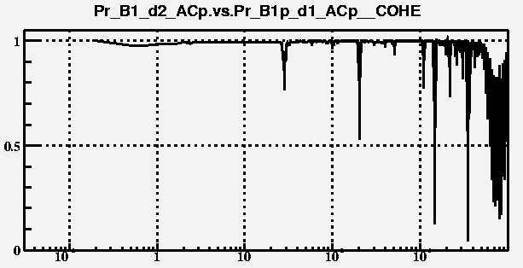
Figure 3a : Fonction de transfert en amplitude et cohérence de la carte Detection Diode 8 déplacée à la position de la carte Detection Diode 2, voie en phase

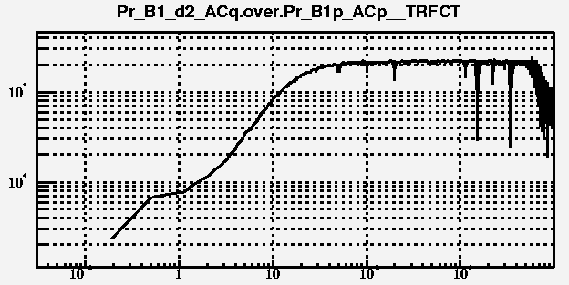
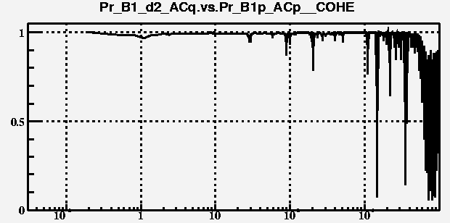
Figure 3b : Fonction de transfert en amplitude et cohérence de la carte DD8 déplacée à la position de la carte DD2, voie en quadrature

c) Fonctions de transfert des cartes DD9 à DD16
Lors de notre prochain déplacement à Cascina, nous ferons la mesure des fonctions de transfert des cartes Detection Diode 9 à Detection Diode 16 afin de détecter d’éventuels problèmes de bruit ou de cohérence du signal.
Par ailleurs, les fréquences de coupure et le gain nous permettrons de paramétrer correctement le filtre de décompression, cette fonction est donc essentielle pour les cartes liées au groupe de photodiodes B1 (seules à disposer d’un filtre de compression).

Mesures réalisées du 17 au 21 mars à Cascina
Les données concernant les fonctions de transfert des cartes DD9 à DD16 sont indiquées dans l’annexe 1 de ce document.

Remarque : Toutes les mesures ont été faites avec la fonction « Random Noise » de l’analyseur de
spectre en limitant la bande à 0 → 12,8kHz, mais sans carte l’anti-alias en sortie de
l’analyseur.
Le facteur correctif à appliquer pour le gain sur les mesures fournies par le Wavetek est
compris entre 3,3 et 3,4.

Exemple carte DD12 :
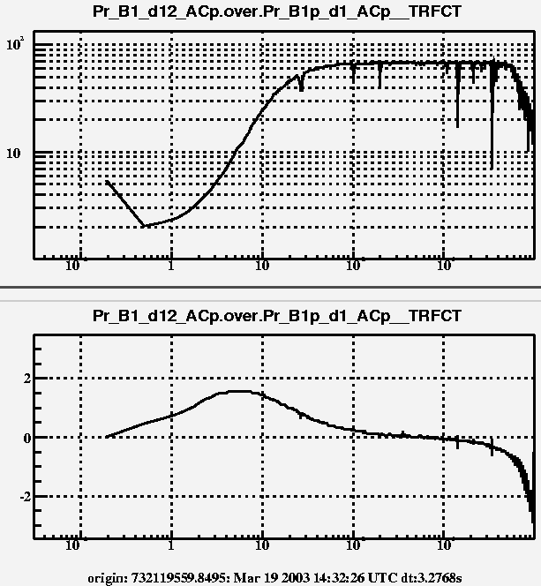
Figure 4: Fonction de transfert en amplitude et en phase de la carte DD12

Suite aux mesures sur les cartes Detection Diode 9 à 16, nous avons relevé les points suivants :

c.1) Lorsqu’on minimise la quadrature sur les cartes DD13 à DD16, la cohérence de la fonction de transfert en amplitude n’est pas très bonne à basse fréquence. Ce problème disparaît si on déplace les cartes au début du châssis (position 1 à 3).

La figure 5 montre la fonction de transfert de la carte Detection Diode 14 et sa mauvaise cohérence en basse fréquence.

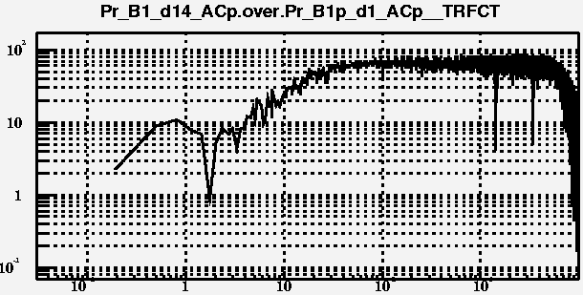

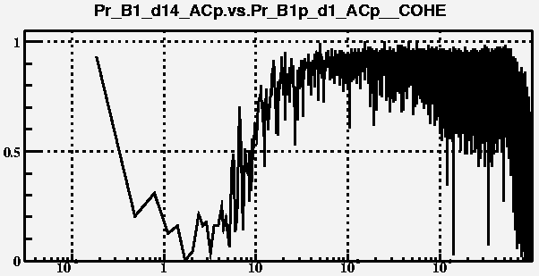
Figure 5 : Fonction de transfert en amplitude et cohérence de la carte DD14, voie en phase.

c.2) Sur la carte Detection Diode 9, on a noté un bruit anormalement élevé sur la voie en phase (>0,1coup d’ADC/$\sqrt{\text{Hz}}$ alors que pour toutes les autres on est plus proche de 2.10⁻²). Voir figure 6.
En déplaçant cette carte à la place de la carte Detection Diode 2 dans le crate C32, le problème persiste.
En échangeant les filtres anti-alias, le niveau de bruit reste toujours aussi élevé.
Lorsqu’on suit l’évolution du bruit en temps réel, on s’aperçoit qu’au départ le niveau est proche de celui des autres cartes, et qu’il se met à monter d’un seul coup, comme si un composant se mettait à générer aléatoirement du bruit par intermittence.

La figure 6 montre la différence de niveau de bruit entre la carte Detection Diode 9 et 10.
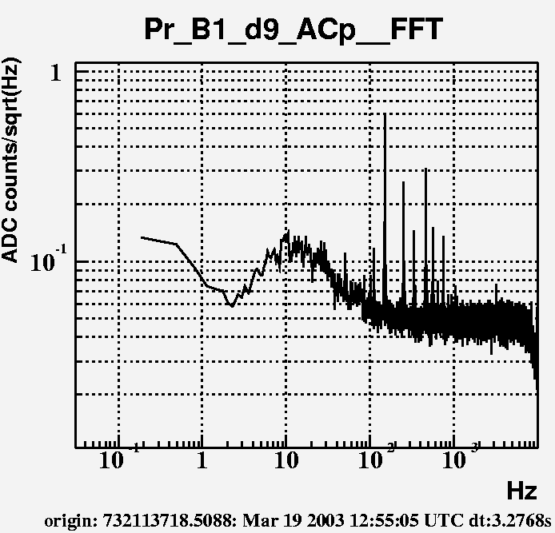
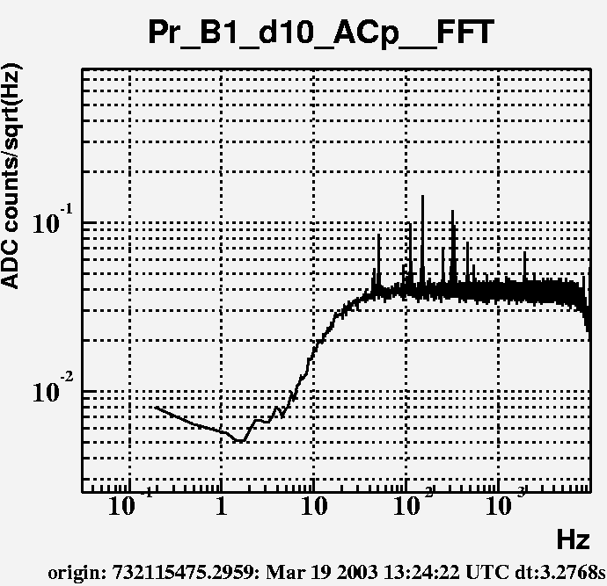
Figure 6 : Comparaison entre le bruit sur la carte DD9 et la carte DD10, voie en phase.

En échangeant les mélangeurs, le bruit disparaît sur les 2 voies (figure 7). Le problème est donc liés à l’insertion des mélangeurs sur la carte.
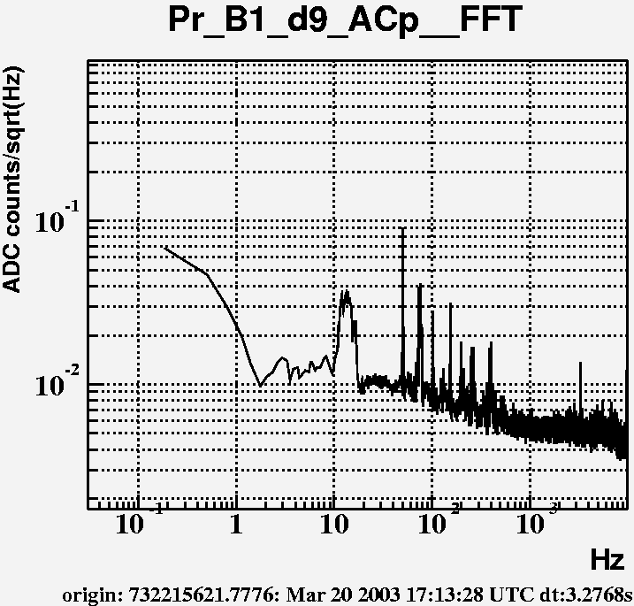
Figure 7 : Niveau de bruit sur la voie en phase de la carte DD9 après échange des mélangeurs.

c.3) Sur les cartes DD13 à DD16, lorsqu’on minimise le signal sur la voie en phase, un pic entre 2 et 3Hz apparaît sur cette même voie. Ce pic disparaît si l’on déplace les cartes aux positions 9 à 12 du châssis ou si on les déplace dans le châssis C31 (position 1 à 8). Ce pic n’est visible que lorsque la LO est branchée.

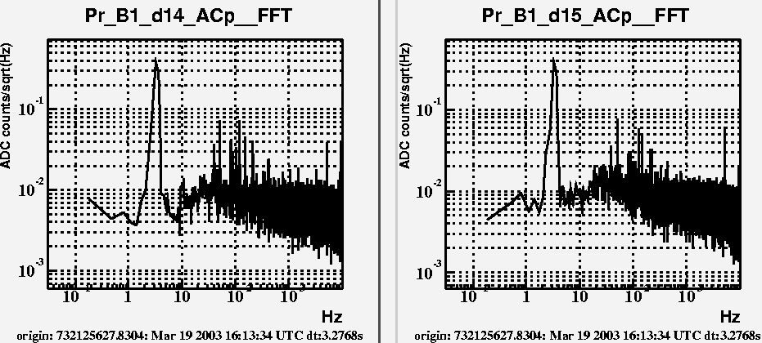

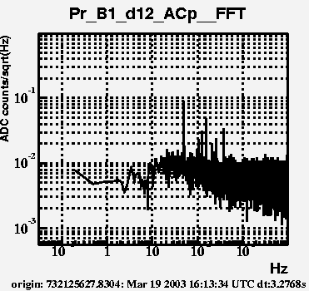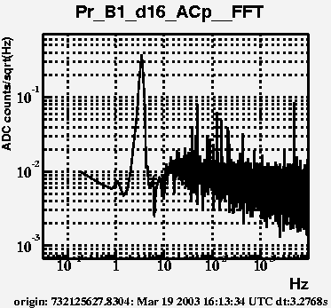
Figure 8 : Comparaison entre le niveau de bruit avec pic entre 2 et 3Hz pour les cartes DD14, DD15 et DD16 et la carte DD12.

d) Réglage de la phase entre les cartes de démodulation
Pour régler la phase entre les différentes cartes de démodulation, on va utiliser l’une des cartes comme référence et régler toutes les autres par rapport à cette référence.
La procédure consiste à envoyer une sinusoïde à 6,250MHz sur la LO et une sinusoïde à 6,251MHz sur la RF. Pour cela on peut utiliser 2 sorties du Wavetek synchronisées ( → réglées sur maître/esclave avec modulation sur none). Il faut ensuite brancher la voie 0° de la carte de référence sur l’un des ADC ainsi que la voie 0° de la suivante. En visualisant la fonction de transfert à 1kHz, on pourra identifier la différence de phase et la modifier sur la face avant jusqu’à ne plus avoir d’écart entre les 2.
Ce réglage doit être réalisé avec les cartes dans leur configuration d’utilisation (avec les filtres anti-alias et de compression).

Il faudra aussi vérifier l’écart de 90° entre la phase et la quadrature à l’aide de l’analyseur de spectre en visualisant la fonction de transfert entre la phase et la quadrature (sans les anti-alias et les filtres de compression)

e) Vérifier la « Qualité » de la LO fournie par Nice (Marconi 2040) : Sébastien s’en occupera lors de son prochain déplacement

f) Rechercher la cause du signal à 6,25MHz en sortie des cartes de démodulation (alors que le filtre anti-alias coupe à 10kHz) → probablement du au rayonnement.

3) 2ω et 3ω : spécifications (sur le niveau, le bruit…)
Le 2ω et 3ω doivent être récupérés sur B2, B5 et B1.
David SCRIVO prépare un rapport décrivant le travail qu’il doit faire et les spécifications nécessaires à son développement.
Sébastien souhaiterais que l’on précise :
-le niveau du signal RF attendu,
-la dynamique souhaitée,
-la précision sur la phase,
-si l’on doit disposer d’une sortie phase et quadrature
-et si une compression du signal est nécessaire.

Ces informations seront demandées à R FLAMINIO et à Mattéo BARSUGLIA (simulation du niveau)

4) Niveau du bruit en fonction du niveau de RF
Le niveau de bruit sur le signal en sortie des cartes de démodulation augmente avec le niveau du signal sur la voie RF.
Pour mesurer l’évolution de ce bruit, il faut définir :
- les conditions de mesure
- les procédures de mesure

Sébastien va mesurer le bruit sur la voie ou le signal est maximisé (phase ou quadrature) en fonction du niveau de RF. Il intercalera avant l’analyseur de spectre un filtre qui coupe le continue DC (capacité) et les très basses fréquences.
La difficulté vient de l’évaluation du bruit ramené par ce filtre… ?

5) Divers
-Anti-alias : Glenn a demandé les plans à Raffaele.
-Cartes 4 quadrants : elles seront prêtes d’ici le 15 avril

Annexe 1
Fonctions de transfert Cartes DD9 à DD16

Mesure de la fonction de transfert sur la voie en phase (0 degré) avec
comme référence (LO) le canal Pr_B1p_d1_Acp (on minimise la voie en quadrature)
Carte DD Numéro : 9
Canal : Pr_B1_d9_Acp
GPS : 732108728
Phase : 71,9
Carte DD Numéro : 10
Canal : Pr_B1_d10_Acp
GPS : 732116314
Phase : 73,5
Carte DD Numéro : 11
Canal : Pr_B1_d11_Acp
GPS : 732117233
Phase : 74,0
Carte DD Numéro : 12
Canal : Pr_B1_d12_Acp
GPS : 732119242
Phase : 73,4
Carte DD Numéro : 13
Canal : Pr_B1_d13_Acp
GPS : 732120649
Phase : 74,1
Cohérence pas très bonne à basse fréquence
Carte DD Numéro : 14
Canal : Pr_B1_d14_Acp
GPS : 732120936
Phase : 74,9
Cohérence pas très bonne à basse fréquence
Carte DD Numéro : 15
Canal : Pr_B1_d15_Acp
GPS : 732122050
Phase : 73,4
Cohérence pas très bonne à basse fréquence
Carte DD Numéro : 16
Canal : Pr_B1_d16_Acp
GPS : 732122416
Phase : 74,4
Cohérence pas très bonne à basse fréquence

Mesure de la fonction de transfert sur la voie en quadrature (90 degré)
avec comme référence (LO) le canal Pr_B1p_d1_Acp
Carte DD Numéro : 9
Canal : Pr_B1_d9_Acq
GPS : 732126623
Phase : -18,5
Bruit élevé sur la phase en BF
Carte DD Numéro : 10
Canal : Pr_B1_d10_Acq
GPS : 732115164
Phase : -16,0
Carte DD Numéro : 11
Canal : Pr_B1_d11_Acq
GPS : 732117855
Phase : -15,9
Carte DD Numéro : 12
Canal : Pr_B1_d12_Acq
GPS : 732118541
Phase : -16,6
Carte DD Numéro : 13
Canal : Pr_B1_d13_Acq
GPS : 732120282
Phase : -16,5
Pic entre 2 et 3Hz
Carte DD Numéro : 14
Canal : Pr_B1_d14_Acq
GPS : 732121427
Phase : -15,9
Pic entre 2 et 3Hz
Carte DD Numéro : 15
Canal : Pr_B1_d15_Acq
GPS : 732121783
Phase : -15,8
Pic entre 2 et 3Hz
Carte DD Numéro : 16
Canal : Pr_B1_d16_Acq
GPS : 732122944
Phase : -15,9
Pic entre 2 et 3Hz
Pour chaque carte on a un minimum de 300s de données
Les fichiers PS montrant la fonction de transfert pour chacune des cartes, en phase et en quadrature, sont dans le répertoire: /scratch/ax15/detBench/Fct_transfert.

